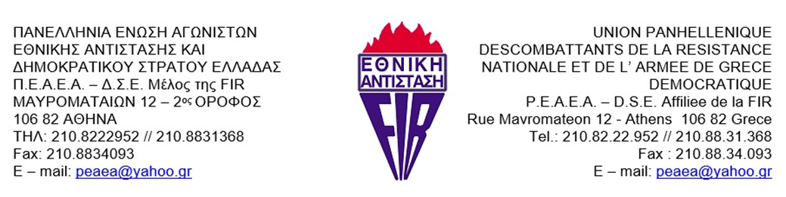
Ανακοίνωση της ΠΕΑΕΑ-ΔΣΕ (παράρτημα Χανίων) με αφορμή τη προκλητική ανάρτηση πινακίδας στο που αποδίδει τιμές στους ναζί κατακτητές.
Δεν πέρασε πολύς καιρός απ’ την εκδήλωση στο γερμανικό νεκροταφείο με ευθύνη της γερμανικής πρεσβείας. Θυμίζουμε σε αυτή την εκδήλωση ήταν που κατέθεσε στεφάνι η οργάνωση «Ομοσπονδιακή Ένωση Καταδρομέων – Αλεξιπτωτιστών» με το σύνθημα «Treue um Treue» (Πίστη για Πίστη), το οποίο συνδέεται άμεσα με τις ναζιστικές στρατιωτικές παραδόσεις. Μόλις λίγες μέρες αργότερα ήρθε το απαράδεκτο περιστατικό της τοποθέτησης πλάκας στο «Κακό πουλί», μέσα στη μαύρη νύχτα (όπως συνηθίζουν άλλωστε οι φασίστες ποντικοί), η οποία αποδίδει τιμή στους ναζί που έπεσαν «για τη μεγάλη Γερμανία»! Συγκεκριμένα η πλάκα αναφέρει “Σε εσάς τους νεκρούς ανήκει το ευχαριστώ που μακριά από την πατρίδα, πιστοί στο ζήλο σας για την σημαία, δώσατε τη ζωή σας για τη μεγάλη Γερμανία”. Η συγκεκριμένη πλάκα τοποθετήθηκε στη θέση παλιότερης η οποία είχε καταστραφεί και πάνω της είχε αναγραφεί στη γερμανική γλώσσα η λέξη ΝΤΡΟΠΗ.
Τέτοιου είδους πλάκες προσβάλουν βάρβαρα τη μνήμη και την τιμή του χανιώτικου λαού και είναι ανεπιθύμητες. Δεν ανεχόμαστε να βρωμίζουν το τόπο μας πλάκες που αποδίδουν τιμές στους ναζί εισβολείς. Πλάκες που υμνούν αυτούς που έκαψαν τα χωριά μας, λεηλάτησαν το βιός των προγόνων μας, βασάνισαν και δολοφόνησαν εκατοντάδες άοπλους ανθρώπους και αγωνιστές της ΕΑΜικης αντίστασης στο τόπο μας και χιλιάδες σε όλη τη χώρα. Δεν ανεχόμαστε να υπάρχουν πλακέτες για να κάνουν τις τελετές τους οι σύγχρονοι θαυμαστές των ναζιστικών εγκλημάτων.
Έχουν τεράστιες ευθύνες όλες οι κυβερνήσεις , το κεντρικό κράτος και η τοπική διοίκηση που υιοθετούν ή ανέχονται την προσβλητική παραχάραξη της ιστορίας ώστε να ταυτιστούν θύτες και θύματα ως δύο εμπόλεμα μέρη σε ένα γενικά και αόριστα κακό πόλεμο. Θέλουν με αυτό το τρόπο ο λαός και κυρίως η νέα γενιά να μην έρθει σε επαφή με τις ηρωικές στιγμές της αντίστασης του λαού μας στους φασίστες κατακτητές αλλά να υπάρχει μια γενική καταδίκη των πολεμικών πράξεων. Δεν ανεχόμαστε οι προγονοί μας που πολέμησαν για να σώσουν το λαό μας από τη πείνα και τη σκλαβιά να θεωρούνται ίσα κι όμοια με τους ναζί εγκληματίες.
Αυτή η παραχάραξη αποτελεί επίσημη πολιτική της Ευρωπαϊκής Ένωσης. Στόχος είναι οι λαοί της Ευρώπης να μην έρθουν σε επαφή με την ιστορική πείρα και τις αγωνιστικές παραδόσεις που μπορούν να τους εμπνεύσουν και να αντισταθούν στο βάρβαρο εκμεταλλευτικό σύστημα.
Ματαιοπονούν όσοι νομίζουν ότι με τη στυγνή παραχάραξη της ιστορίας θα σβήσουν την ιστορική αλήθεια. Η αλήθεια είναι γραμμένη με το αίμα χιλιάδων αγωνιστών σε όλη τη χώρα που πολέμησαν με όλους τους τρόπους και με κάθε μέσο το φασισμό. Αυτές οι αγωνιστικές παραδόσεις συνεχίζουν να εμπνέουν καθημερινά χιλιάδες ανθρώπους να αντιστέκονται ενάντια στο βάρβαρο καπιταλιστικό σύστημα που για τα κέρδη των λίγων θυσιάζει ανθρώπινες ζωές. Ενάντια στο σύστημα που οργανώνει πολέμους για να μοιράζουν οι ισχυροί αγορές και πλούτη και οι λαοί είτε να σφαγιάζονται είτε να παίρνουν κατά εκατομμύρια το δρόμο της προσφυγιάς.
Οι αγωνιστές της ΕΑΜικής αντίστασης, του ΔΣΕ, οι απόγονοι θα δώσουμε τη πρώτη απάντηση στις κάλπες της 25ης Ιουνίου, ενισχύοντας το ΚΚΕ που και σήμερα, όπως και τότε την περίοδο 1940-1949, στέκεται αταλάντευτα στήριγμα για τον λαό και οργανωτής της πάλης του απέναντι στις αντιλαϊκές πολιτικές των κυβερνήσεων, στις στρατηγικές του ΝΑΤΟ και της ΕΕ.

Το Διοικητικό Συμβούλιο της ΠΕΑΕΑ-ΔΣΕ(παράρτημα Χανίων)

